**Υποδείγματα Αφισών**

**Σήμανσης Συγχρηματοδότησης Έργων ΕΠ ΥΜΕΠΕΡΑΑ**

**Πληροφοριακές Αφίσες:**

1. Πληροφοριακή Αφίσα Έργων **τ. Υποδομών Μεταφορών** και **Περιβάλλοντος** **(Ταμείο Συνοχής)**
2. Πληροφοριακή Αφίσα Έργων **τ. Υποδομών Μεταφορών** και **Περιβάλλοντος** **(ΕΤΠΑ)**
3. Πληροφοριακή Αφίσα Έργων **τ. Τεχνικής Βοήθειας** **(Ταμείο Συνοχής)**
4. Πληροφοριακή Αφίσα Έργων **τ. Τεχνικής Βοήθειας** **(ΕΤΠΑ)**

|  |
| --- |
| **ΥΠΟΔΕΙΓΜΑ 1: Πληροφοριακή Αφίσα Έργων τ. Υποδομών Μεταφορών και Περιβάλλοντος (Ταμείο Συνοχής)** |

***(Ονομασία Δικαιούχου)***



ΕΠΙΧΕΙΡΗΣΙΑΚΟ ΠΡΟΓΡΑΜΜΑ   
**Υποδομές Μεταφορών, Περιβάλλον & Αειφόρος Ανάπτυξη**



***(Τίτλος Έργου)***

|  |  |  |
| --- | --- | --- |
|  | **Με τη συγχρηματοδότηση της Ελλάδας και της Ευρωπαϊκής Ένωσης** |  |

|  |
| --- |
| **ΥΠΟΔΕΙΓΜΑ 2: Πληροφοριακή Αφίσα Έργων τ. Υποδομών Μεταφορών και Περιβάλλοντος (ΕΤΠΑ)** |

***(Ονομασία Δικαιούχου)***



ΕΠΙΧΕΙΡΗΣΙΑΚΟ ΠΡΟΓΡΑΜΜΑ   
**Υποδομές Μεταφορών, Περιβάλλον & Αειφόρος Ανάπτυξη**



***(Τίτλος Έργου)***

|  |  |  |
| --- | --- | --- |
|  | **Με τη συγχρηματοδότηση της Ελλάδας και της Ευρωπαϊκής Ένωσης** |  |

|  |
| --- |
| **ΥΠΟΔΕΙΓΜΑ 3: Πληροφοριακή Αφίσα Έργων τ. Τεχνικής Βοήθειας (Ταμείο Συνοχής)** |

***(Ονομασία Δικαιούχου)***

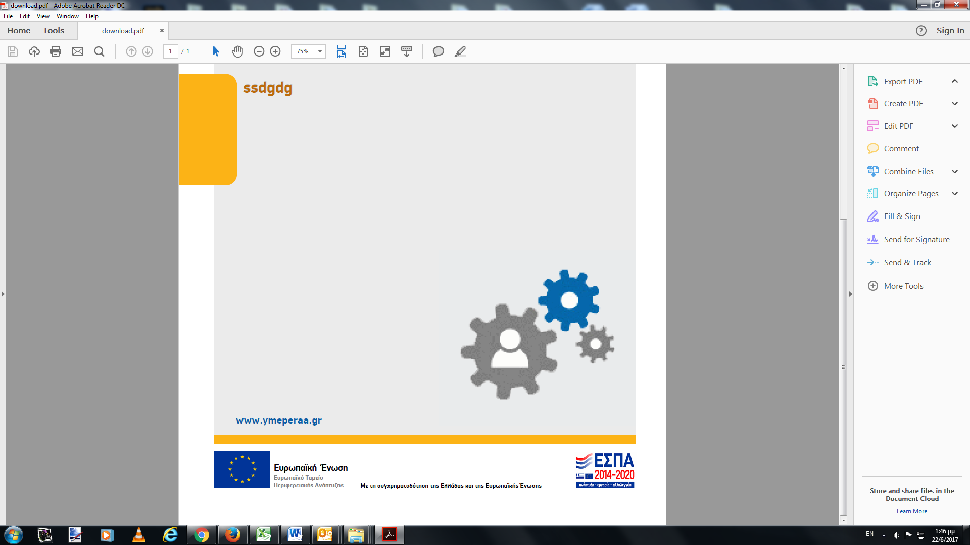

ΕΠΙΧΕΙΡΗΣΙΑΚΟ ΠΡΟΓΡΑΜΜΑ   
**Υποδομές Μεταφορών, Περιβάλλον & Αειφόρος Ανάπτυξη**



***(Τίτλος Έργου)***

|  |  |  |
| --- | --- | --- |
|  | **Με τη συγχρηματοδότηση της Ελλάδας και της Ευρωπαϊκής Ένωσης** |  |

|  |
| --- |
| **ΥΠΟΔΕΙΓΜΑ 4: Πληροφοριακή Αφίσα Έργων τ. Τεχνικής Βοήθειας (ΕΤΠΑ)** |

***(Ονομασία Δικαιούχου)***



ΕΠΙΧΕΙΡΗΣΙΑΚΟ ΠΡΟΓΡΑΜΜΑ   
**Υποδομές Μεταφορών, Περιβάλλον & Αειφόρος Ανάπτυξη**



***(Τίτλος Έργου)***

|  |  |  |
| --- | --- | --- |
|  | **Με τη συγχρηματοδότηση της Ελλάδας και της Ευρωπαϊκής Ένωσης** |  |